ANEXO 1

Promoción del VMRE

Difusión y Campañas Institucionales

      - Inserción para la revista Ecos de México

      - Materiales impresos

- Instructivos para votar por la vía postal desde el extranjero y para el envío del Sobre-Voto y la Boleta Electoral.

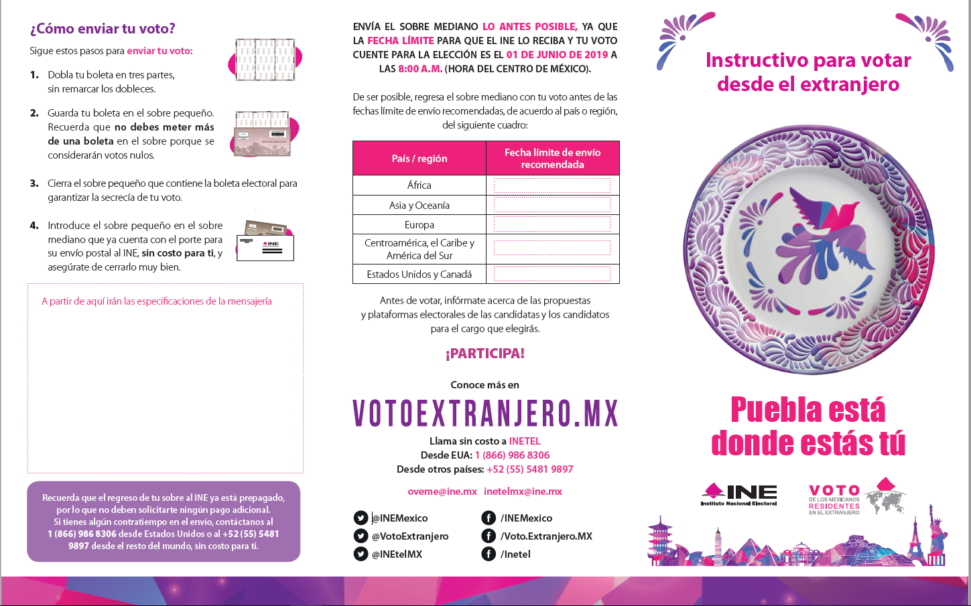
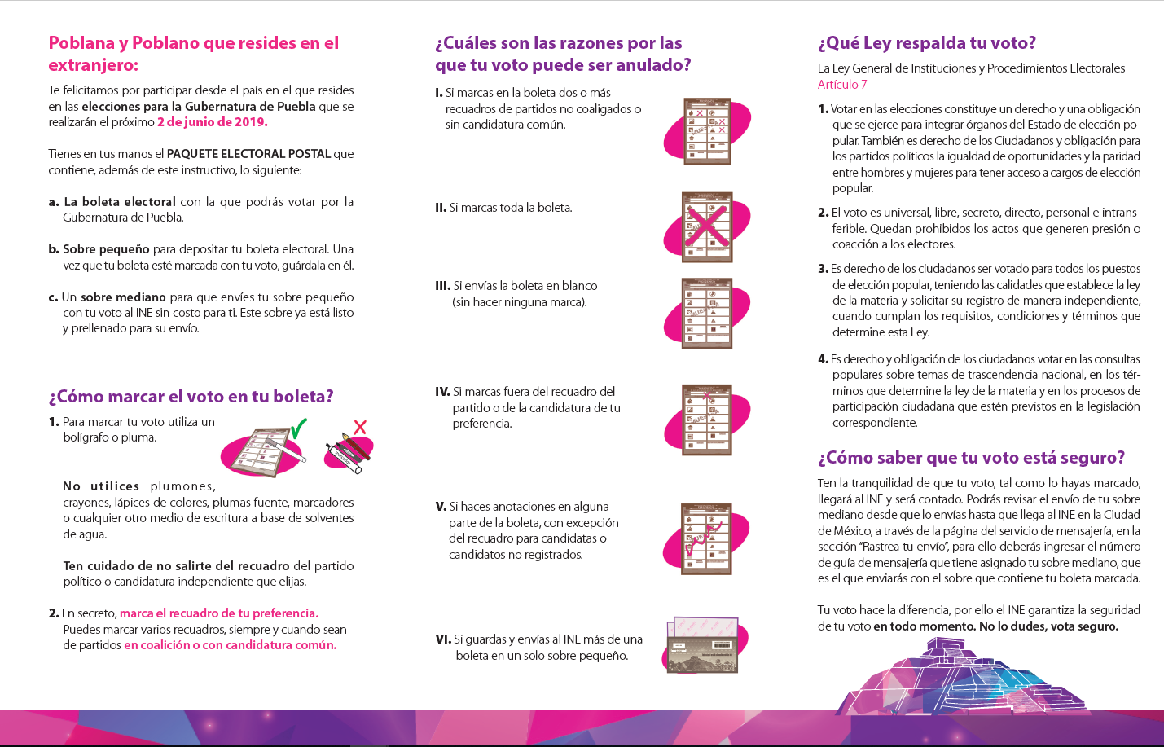
- Skyline con elementos específicos del estado de Puebla

- Etiqueta de agradecimiento

